最終改定：2022/9/4

大会時「アサミの大会運営システム」操作チェックリスト

大会名：　　　　　　　　　　　　　　　　　（手書き）

＜大会前＞

１、□新規に大会データ諸元を作成したか？

　　・体育館の編集　登録されていない場合オプションで設定する

２、□参加者を取り込んだか？

　　・2022年9月現在、浅見さんにお願いするしかない。

　　・参加人数少ない場合は手打ちで頑張る？

３、□組み合わせは完了しているか

４、□賞状のフォームは出来上がっているか？

　　・2022年9月現在、浅見さんにお願いするしかない。

　　・年間通して浅見さんにお願いし終えれば、次年度からは編集して使える？

・表彰の文言の確認

・会長名の確認

５、□自動UPの設定を行ったか？

　　・「FTP.cfg」ファイルの編集➡通常は「バドｘスキ」のサーバー

６、□速報用ページ「○○○.result.htm関連」を自動生成したか？

　　・大会データ諸元を作成した後に

①オプション→自動UPにチェック

②各種出力→速報出力→自動でUPされる

７、□ホームページへ「速報サイト」を用意したか？

　　・県大会は大見謝さんに依頼して沖縄県バドミントン協会にリンクを置く

・プライベート大会はバドスキのページにリンクを置くことを想定している

　　　→「Topページの.html」をコーダーで開く

　　　→コピペで行を増やし、表示したい文字（大会名）とリンク先を編集する

　　　→FFFTPを開いて「Topページの.html」をアップロードする

＜大会当日＞

１、□自動UPのチェック✅を入れたか？

２、□審判用紙の設定は適切か？

　　・「審判用紙二段目姓.MCR」でシングルス・ダブルス両方使える！

＜大会後＞

１、□大会結果を県バド協会にUPしたか？

２、□栄光の記録を更新したか？

＜メモ＞

１、通信容量：

　①大会前、速報サイトを作るデータ使用量：100MBほど。家のWi-Fi使えば問題なし。

　②大会当日のデータ使用量：30試合で10MBほど。仮に300試合だと100MB≒0.1GB。

＜特殊＞

●第５代表決定戦、第６代表決定戦

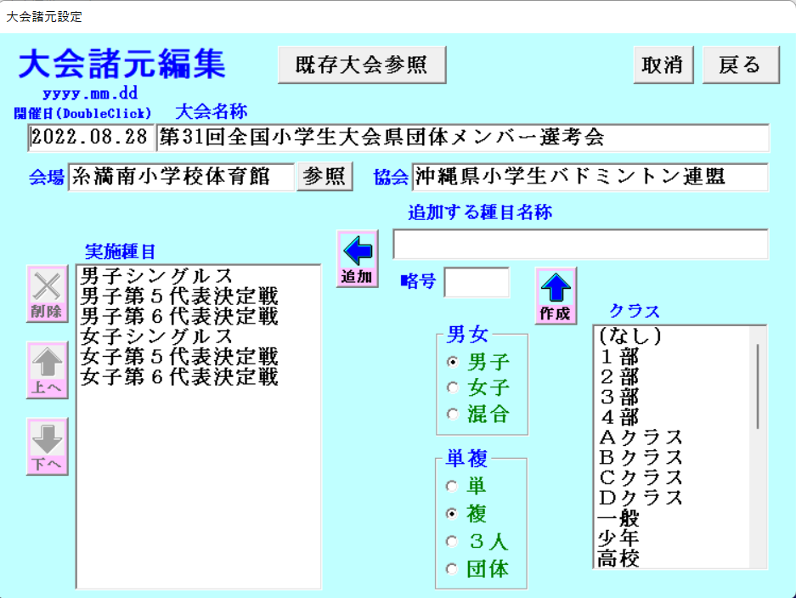

略号

BSは本戦

BS5は第５代表

BS6は第６代表

こんな風に

クラスを分ける感じで

トーナメント表を分ける

こんな風に

クラスを分ける感じで

トーナメント表を分ける

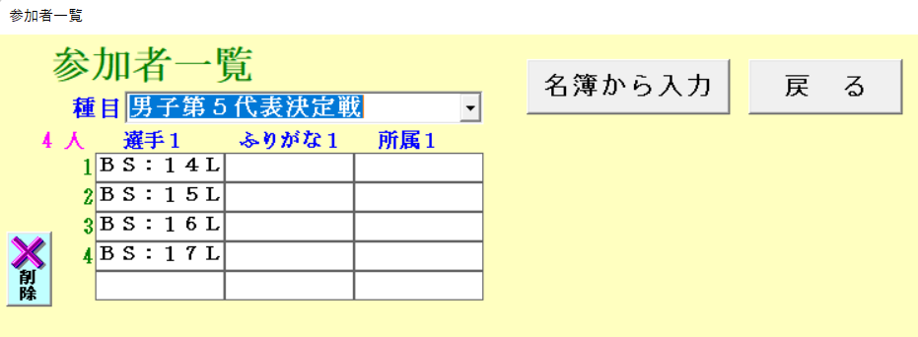

BS：14Lとは

本戦の第14試合で負けた選手のこと

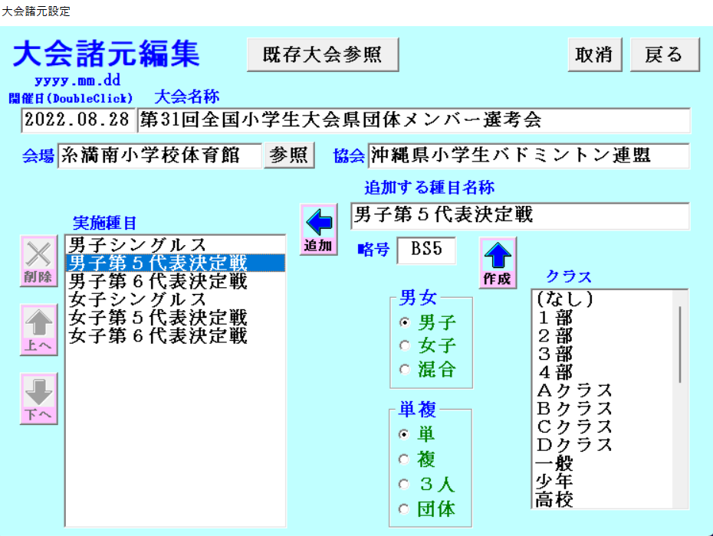

第５代表戦の略号はBS5

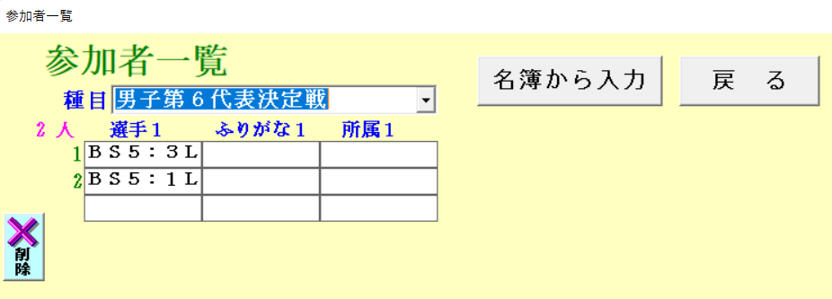

BS5：3Lとは

第５代表戦の第3試合で負けた選手のこと

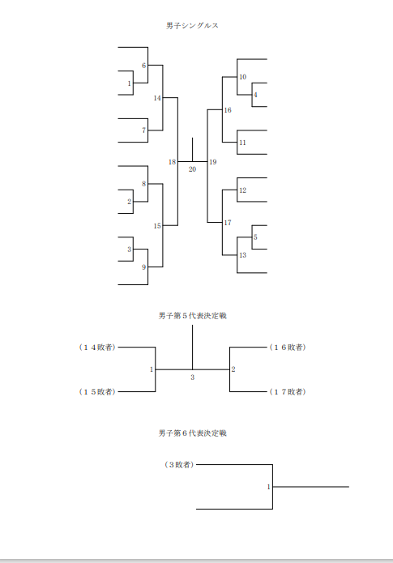

こんなトーナメント表が出来上がる

BS5で三位決定戦を設定（試合番号4）し、

第6代表決定戦（BS6）で

戦わすこともできる。

ＢＳ５：３Ｌ（二位になった人）

ＢＳ５：４Ｗ（三位になった人）

※大文字で入力

ここにはBS5で一位になった選手に負けた選手が入る（手打ち入力）